Die Rentnergemeinschaft der
Zoll- und Grenzwachtangehörigen

Frühlingstreff 2024
GONZEN
Mittwoch 17.04.2024 / 09.00 Uhr

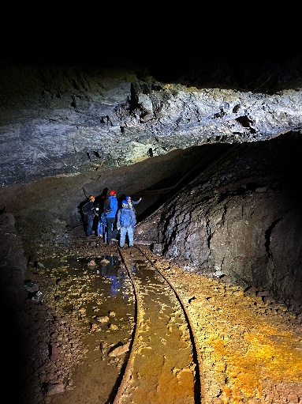
Wir begeben uns an diesem Frühlingstreff in den Gonzen. Im ca. 90 km Stollenlabyrinth wurden Erze wie Hämatit, Magnetit, Hausmannit gefördert. 1966 verliessen die letzten Mineure und Knappen das Eisenbergwerk. Die Bohrhammer und Kompressoren verstummten. Seit 1983 haben Besucher die Möglichkeit diese spannende Welt kennen zu lernen. Unsere Führung beginnt mit einem Film über den Gonzen und seiner Geschichte. Die Fahrt mit dem «Gonzen-Express» führt von der Kaverne «Vild» rund zwei Kilometer durch den Basisstollen ins Berginnere
Bei einem Rundgang, ohne Treppen und ohne Niveauunterschiede, erhalten wir einen Eindruck von den Ausmassen der Infrastruktur «Untertag». Unser Führer wird uns einiges zu erklären wissen.
Nach ca. 2 ^{½} Stunden sind wir wieder zurück im Restaurant Bergwerk, zum Apéro und dem Mittagessen,
Es bleibt uns genügend Zeit die Kameradschaft zu pflegen und über das Weltgeschehen zu diskutieren!
Besonderes: Die Temperatur im Berg beträgt 13 °C und die Luftfeuchtigkeit 90%.
Gutes Schuhwerk, einen Pullover und / oder eine Jacke mitbringen.
Das Restaurant Bergwerk ist beheizt.
Unser Programm:
09.00 Uhr Besammlung auf dem Parkplatz, beim Eingang zum Gonzenbergwerk.
Im Anschluss an die Bahnhofsfahrt - Apéro und Mittagessen im Restaurant Bergwerk

Anreise mit dem Privatauto: Es sind genügend Parkplätze beim Eingang zum Bergwerk vorhanden.

Anreise mit ÖV: Bus Nr. 400 zum Bergwerk -- Bahnhof Sargans ab XX.36 / XX.06 Uhr
Mittagessen: Vorspeise Bündner Gerstensuppe
Menü 1 Berner-Teller, Salzkartoffeln, Sauerkraut, Bohnen
Birne Helene
Menü 2 Pouletbrüstchen an Calvadossauce, Trockenreis, Gemüse
Birne Helene
Menü 3 Spezial für Teilnehmende mit Intoleranzen oder Allergien
Dessert Birne Helene

Rückreise: mit ÖV Bus Nr 400 zum Bahnhof Sargans -- Bergwerk ab XX.13 / XX.43 Uhr.

------------------------------------------------------------------------------------------------------------------------------------------------------------------------------------------------

Anmeldung zum Frühlingstreff vom 17.04.2024 im Gonzen - Sargans
Anmeldung bis zum 06.04.2024 an untenstehende Adresse senden

Name: …………………………………………. Vorname: ………………………………………,, Anzahl Personen: …..

Anreise:  privat /  mit öV Menuwahl: ….. / …..

Kontakt: Urs Frey, Walzenhauserstr. 77, 9434 Au
Tel.: 071-744 47 85 Handy: 079 919 83 00- E-Mail: urs.frey49@bluewin.ch -

